Проектирование «умных» домов с использованием программного комплекса Autodesk Revit

Казанцева Татьяна Юрьевна
студент института строительства Казанского Государственного Архитектурно-строительного университета,
РФ, г.Казань

Крайний Север всегда привлекал своей необычайностью и красотой. Именно здесь находится ¾ запасов полезных ископаемых нашей страны. Но как бы не были прекрасны северные широты, какие бы льготные условия не предлагало государство, проблема нехватки специалистов остается сложным вопросом. И основной причиной этой проблемы является отсутствие комфортабельных условий для проживания.
Решением данного вопроса занимались еще в Советском Союзе, во время индустриального освоения Северных земель. Наиболее смелой и радикальной попыткой реализации идеи создания наиболее комфортных условий для населения Артики являются проекты строительства крытых городов с искуственным микроклиматом (например, п. Айхал (Якутия), г.Надым (ЯНАО)). Однако данные проекты крытых городов так и не были реализованы по ряду причин, на смену им пришли атриумы, которые стали основой архитектуры российских городов.
Изучая опыт проектирования и строительства атриумов в России, у меня возникла идея использования светопрозрачных покрытий в качестве перекрытия жилых комплексов на Крайнем Севере (Рис.1). Атриум позволит объединить под одной крышей жилые, детские, образовательные, офисные и др. помещения. В связи с этим мной была разработана схема блокировки блок – секций в систему замкнутого дворика на Крайнем Севере. Основой для перекрытия будет служить многопоясное тросовое покрытие, основа которого схожа с вантовыми конструкциями. Мной была разработана информационная модель будущего «замкнутого» дворика в программном комплексе Autodesk Revit, которая в последующем будет дорабатываться и применяться для расчетов конструкций покрытия (Рис.2, 3).
Стоит отметить, что данное покрытие имеет ряд преимуществ: легкость конструкций, прочность и надежность, возможность перекрывать значительно большие расстояния, хорошая светопропускающая способность, минимальное использование металла, что определяет экономичность многопоясных покрытий.

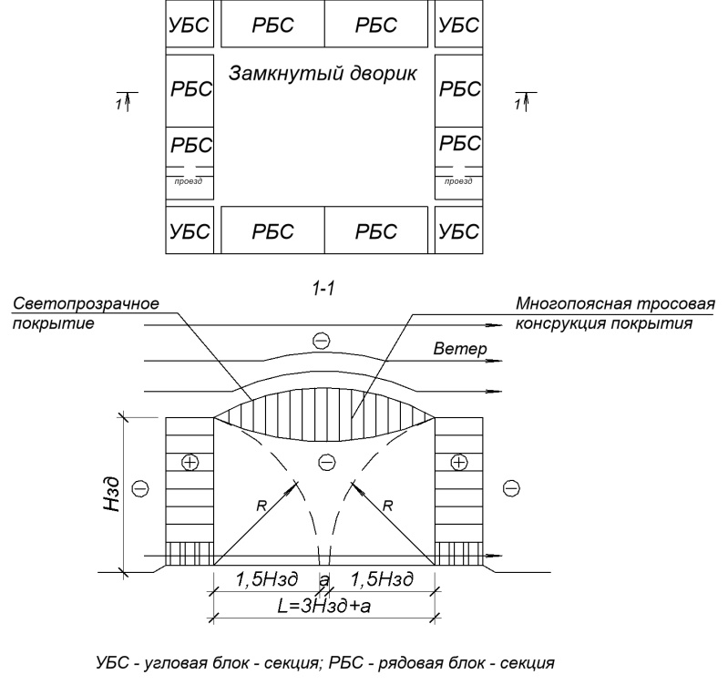
Рис. 1. Схема блокировки блок-секций в систему «замкнутого» дворика.
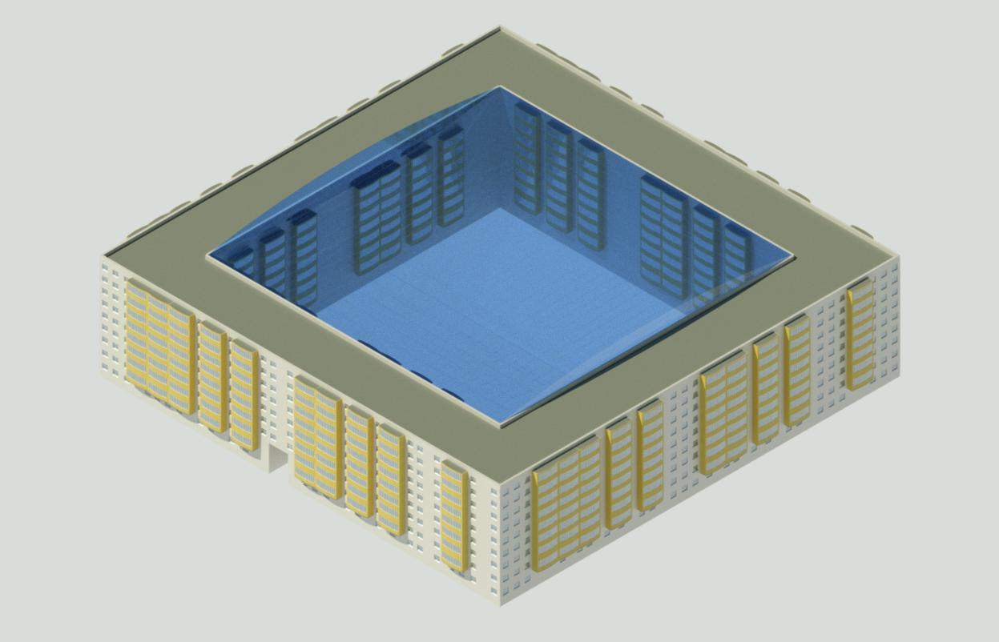
Рис. 2. 3D модель «замкнутого» дворика.
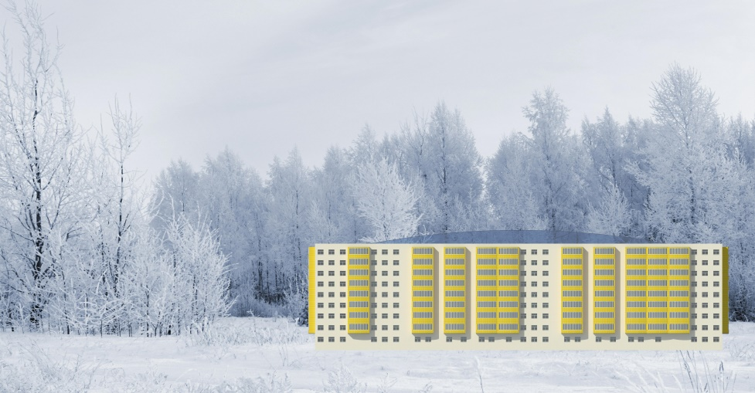
Рис. 3. 3D визуализация модели «замкнутого» дворика.
Таким образом, используемое многопоясное тросовое покрытие, разработанное российскими инженерами в 2012г [1], обеспечит людям, проживающим на Крайнем Севере комфортные условия для проживания. Создаваемый внутри жилого комплекса микроклимат будет способствовать избеганию таких проблем как “синдром полярного напряжения”. Также, строительство “замкнутых двориков” в северных городах России даст возможность привлечения востребованных специалистов, освоения и разработки перспективных районов, что ранее было затруднительно из - за климата.

Список литературы:
- Пат.016435 - Защитное сооружение с большепролетным светопрозрачным покрытием - 2012г.

